SupportDesk

Platforma za brzu i jednostavnu korisničku podršku

Verzija 1.0

Istorija revizija
Datum | Verzija | Opis | Autori
21.06.2026. | 1.0 | finalna verzija | Veljko Tošić  Mihajlo Stevanović

Sadržaj
1 Uvod 4
2 Početna stranica portala 4
3 Prijavljivanje korisnika na portal 5
3.1 Registracija novog korisnika 5
3.2 Registracija novog klijenta 6
3.3 Registracija agenta podrške 7
3.4 Registracija administratora organizacije 8
3.5 Prijavljivanje registrovanog korisnika na sistem 9
4 Klijentski deo sistema 10
4.1 Pregled klijentske kontrolne table 10
4.2 Kreiranje novog tiketa 11
4.3 Pregled detalja tiketa 11
4.4 Slanje poruke u tiketu 12
4.5 Ocenjivanje rešenja tiketa 13
5 Deo sistema za podršku (agenti) 13
5.1 Pregled spiska tiketa 13
5.2 Pregled detalja tiketa 14
5.3 Slanje odgovora klijentu 14
5.4 Korišćenje šablonskih odgovora 15
5.5 Dodavanje interne beleške 15
5.6 Zatvaranje tiketa 16
6 Administratorski deo sistema 16
6.1 Pregled administratorske kontrolne table 16
6.2 Upravljanje agentima 17
6.3 Generisanje pozivnog koda za agenta 18
6.4 Upravljanje FAQ pitanjima 18
6.5 Upravljanje šablonskim odgovorima 19
6.6 Upravljanje kategorijama pitanja 20
7 Promena teme prikaza 20
8 Pomoć i podrška 21

Korisničko uputstvo za SupportDesk

Uvod
Primarni cilj platforme SupportDesk je da organizacijama omogući jednostavno i efikasno upravljanje korisničkom podrškom kroz centralizovani sistem tiketa i komunikaciju u realnom vremenu.
Platforma omogućava:
- Klijentima da kreiraju tikete, prate njihov status i komuniciraju sa agentima podrške
- Agentima podrške da pregledaju, obrađuju i zatvaraju tikete dodeljene njima
- Administratorima organizacija da upravljaju agentima, kategorijama, FAQ sadržajem i šablonskim odgovorima
Sva obaveštavanja o promenama statusa i novim porukama vrše se putem elektronske pošte i notifikacija unutar sistema.

Početna stranica portala
Početna stranica portala izgleda kao na sledećoj slici:

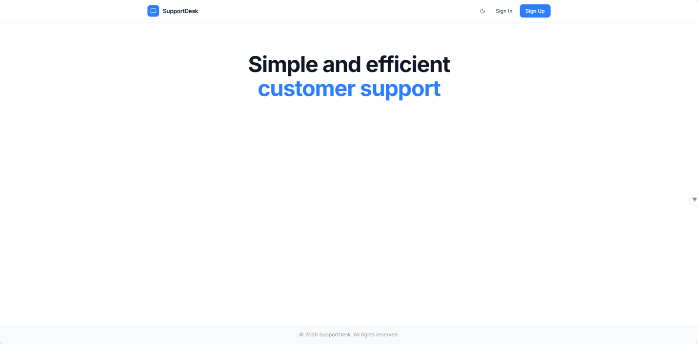

Slika 1 – Početna stranica portala

Početna stranica prikazuje:
- Naziv aplikacije SupportDesk
- Kratak opis platforme i njene prednosti
- Dugmad za Prijavljivanje i Registraciju
- Link ka FAQ stranici

Prijavljivanje korisnika na portal
Razlikuju se dva slučaja pristupa sistemu. Prvi je kada se novi korisnik po prvi put prijavi i otvori nalog, tj. izvrši registraciju. Drugi slučaj je kada se već postojeći korisnik prijavi da bi vršio zadatke koji su mu omogućeni.
Ako korisnik nije prijavljen, može samo da pregleda početnu stranicu, FAQ pitanja i da se registruje.

Registracija novog korisnika
1 .Klikom na dugme Registracija otvara se forma za unos podataka o novom korisniku.
2. Početna stranica za registraciju sadrži forme za unos:
- Ime i prezime
- E-mail adresa
- Lozinka
- Potvrda lozinke
3. Ova polja su obavezna i korisnik ne može da nastavi sa registracijom ukoliko ih ne unese.
4. Korisnik bira tip naloga koji želi da kreira:
- Klijent – za podnošenje zahteva za podršku
- Agent podrške – za obradu tiketa (potreban pozivni kod)
- Administrator organizacije – za upravljanje sistemom podrške

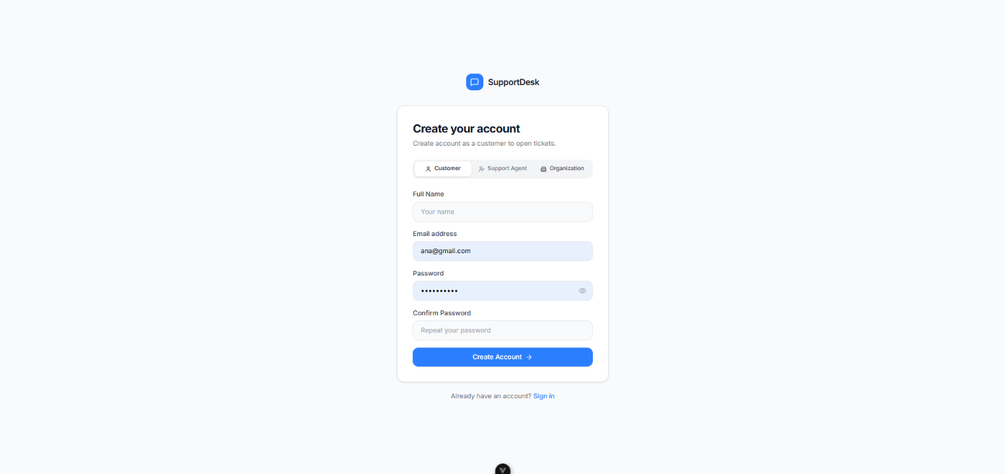Slika 2 – Početak registracije korisnika

Registracija novog klijenta
Stranica za registraciju klijenta izgleda kao na sledećoj slici:

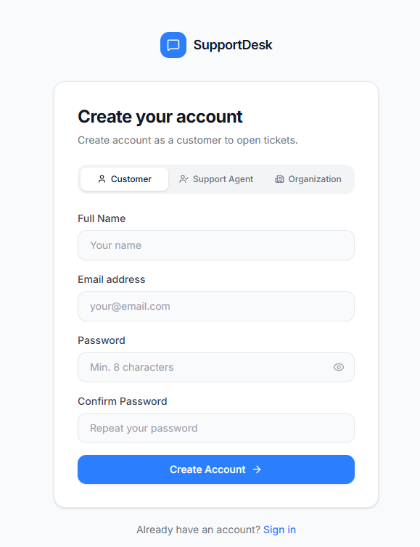
Slika 3 – Registracija korisnika

- Korisnik koji želi da se registruje kao klijent popunjava osnovne podatke.
- Pojedina polja su obavezna (ime, prezime, e-mail, lozinka) i korisnik ne može da se registruje ukoliko ih ne popuni.
- Nakon popunjavanja forme, korisnik klikom na dugme Registruj se šalje zahtev.
- Sistem kreira nalog i automatski prijavljuje korisnika.

Registracija agenta podrške
Stranica za registraciju organizatora kursa ima formu za upitnik koja izgleda kao na sledećoj slici.

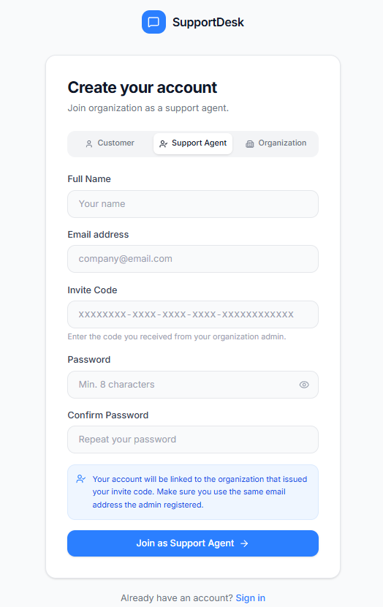
Slika 4 – Registracija agenta podrške

- Korisnik koji želi da se registruje kao agent podrške popunjava osnovne podatke.
- Pored standardnih polja, potrebno je uneti i pozivni kod koji je dobio od administratora organizacije.
- Sistem proverava validnost pozivnog koda.
- Nakon uspešne registracije, agent dobija pristup svojim funkcionalnostima.

Registracija administratora organizacije

Stranica za registraciju administratora organizacije izgleda kao na sledećoj slici:
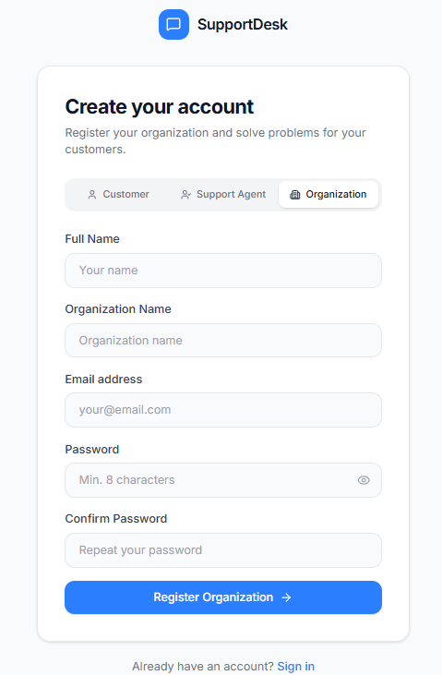
Slika 5 – Registracija administratora organizacije

- Korisnik koji želi da se registruje kao administrator organizacije popunjava osnovne podatke.
- Potrebno je uneti naziv organizacije koju administrira.
- Sistem kreira novu organizaciju i dodeljuje korisniku administratorske privilegije.

3.5 Prijavljivanje registrovanog korisnika na sistem
- Korisnik na početnoj stranici klikne na dugme Prijavi se.
- Unosi svoju e-mail adresu i lozinku.
- Klikom na dugme Prijavi se sistem proverava podatke.
- U zavisnosti od uloge korisnika, prikazuje se odgovarajuća kontrolna tabla:
- Klijent – klijentska kontrolna tabla
- Agent podrške – pregled tiketa
- Administrator organizacije – administratorska kontrolna tabla
- Odjavljivanje se vrši klikom na dugme Odjavi se u gornjem desnom uglu.
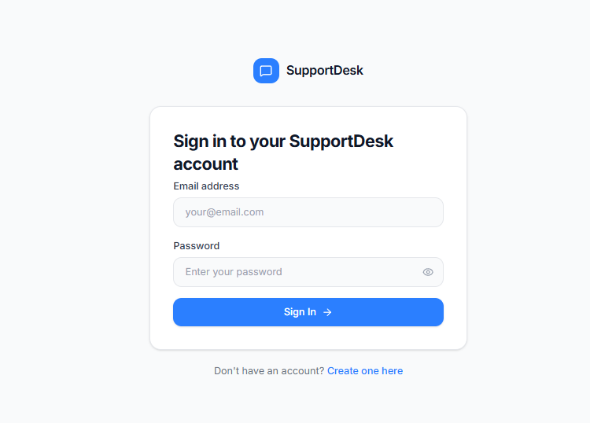
Slika 6. Prijavljivanje korisnika na sistem

Klijentski deo sistema
Klijentima su dostupne sledeće funkcionalnosti nakon prijavljivanja.

Pregled klijentske kontrolne table
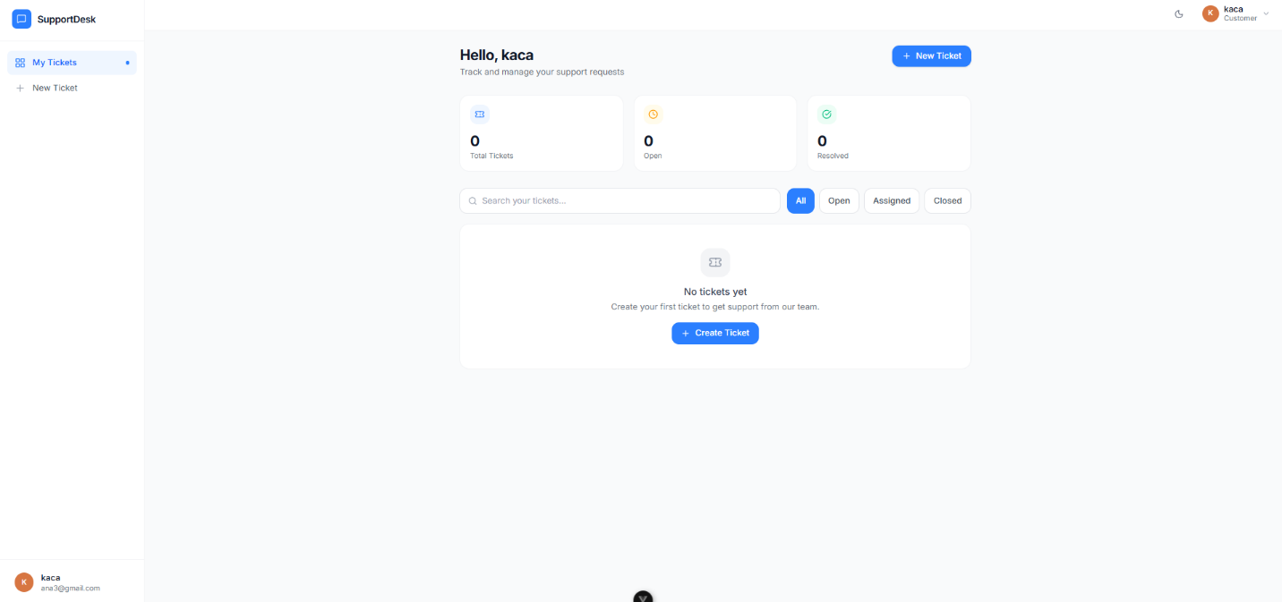

[Slika 7 – Klijentska kontrolna tabla]
1. Nakon prijavljivanja, klijentu se prikazuje kontrolna tabla sa spiskom svih njegovih tiketa.
2. Za svaki tiket prikazuju se:
- Naslov tiketa
- Status (Otvoren, U radu, Rešen, Zatvoren)
- Prioriteta (Nizak, Srednji, Visok)
- Datum kreiranja
- Vreme poslednje poruke
3. Klijent može da filtrira tikete po statusu:
- Svi tiketi
- Otvoreni
- U radu
- Rešeni
- Zatvoreni

Kreiranje novog tiketa
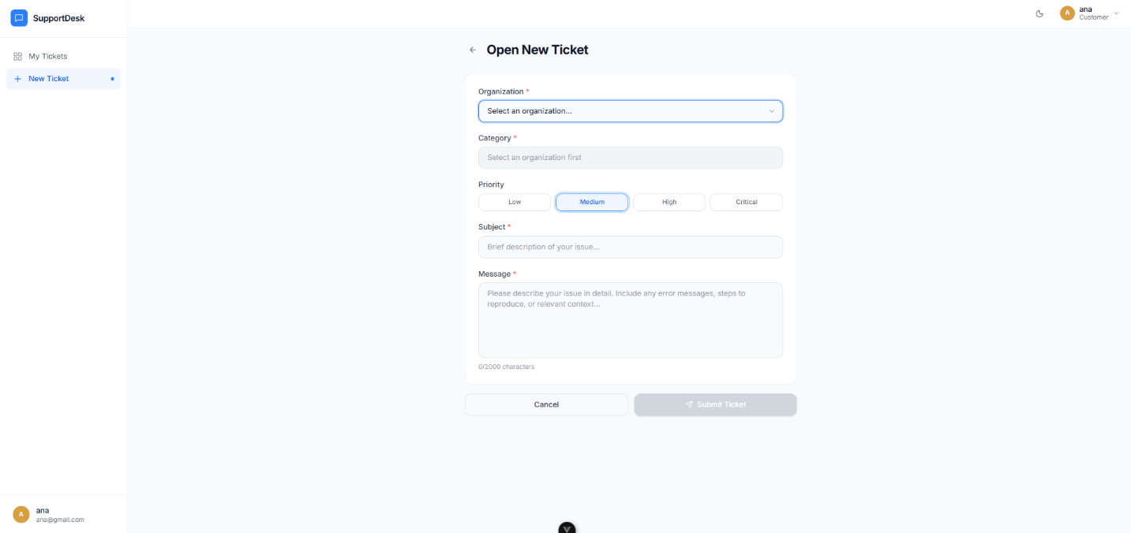

[Slika 8 – Forma za kreiranje tiketa]

1. Klikom na dugme Novi tiket otvara se forma za kreiranje tiketa.
2. Klijent popunjava sledeća polja:
- Organizacija– izbor organizacije kojoj tiket šalje
- Kategorija– izbor kategorije problema
- Prioritet– nizak, srednji ili visok
- Naslov– kratak opis problema
- Opis– detaljan opis problema
3. Sva polja su obavezna.
4. Klikom na dugme „Pošalji tiket“ sistem kreira novi tiket sa statusom "Otvoren".
5. Klijent se vraća na kontrolnu tablu gde je novi tiket prikazan.

Pregled detalja tiketa

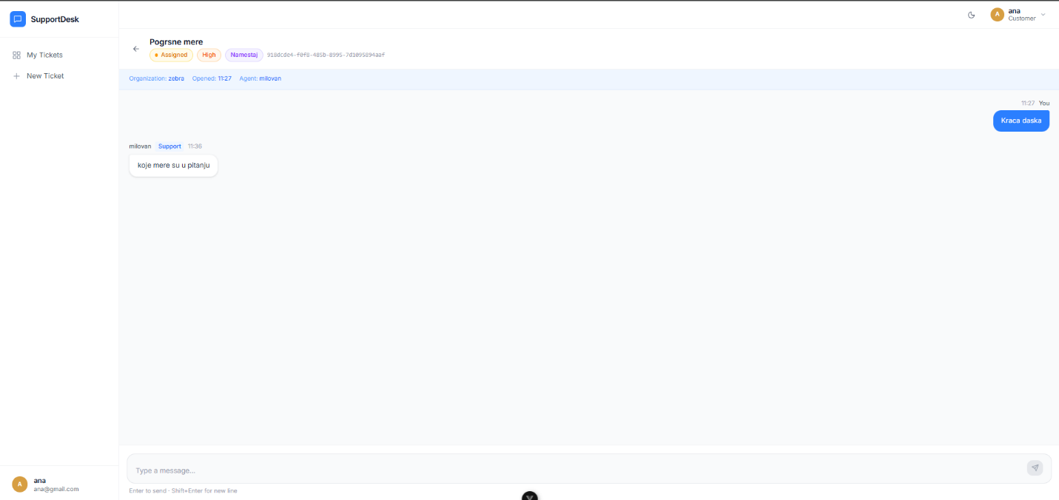

[Slika 9 – Detalji tiketa]

1. Klijent klikne na željeni tiket sa kontrolne table.
2. Sistem prikazuje:
- Sve informacije o tiketu (naslov, status, prioritet, kategorija, datum)
- Dodeljenog agenta (ako je dodeljen)
- Kompletnu istoriju poruka između klijenta i agenata
- Polje za novu poruku (ako tiket nije zatvoren)

Slanje poruke u tiketu

1. Klijent unosi tekst poruke u polje za unos.
2. Klikom na dugme „Pošalji“ poruka se dodaje u komunikaciju tiketa.
3. Sistem beleži vreme slanja i prikazuje poruku u razgovoru.
4. Agent biva obavešten o novoj poruci.

Ocenjivanje rešenja tiketa
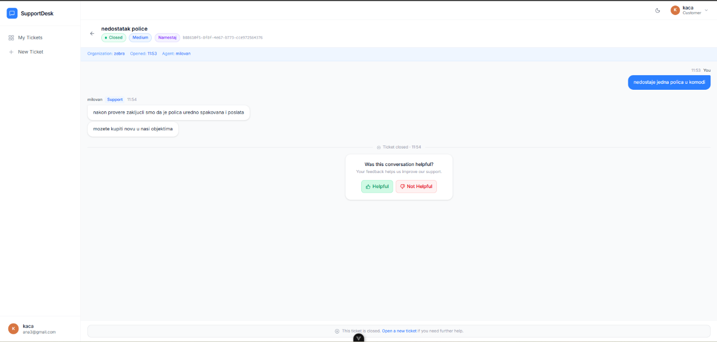
[Slika 10 – Ocenjivanje rešenja]

1. Kada agent zatvori tiket, klijentu se prikazuje opcija za ocenjivanje.
2. Klijent može da izabere jednu od opcija:
- Korisno– odgovor je pomogao
- Nije korisno– odgovor nije pomogao
3. Sistem evidentira povratnu informaciju.

Deo sistema za podršku (agenti)
Agentima podrške su dostupne sledeće funkcionalnosti nakon prijavljivanja.

Pregled spiska tiketa
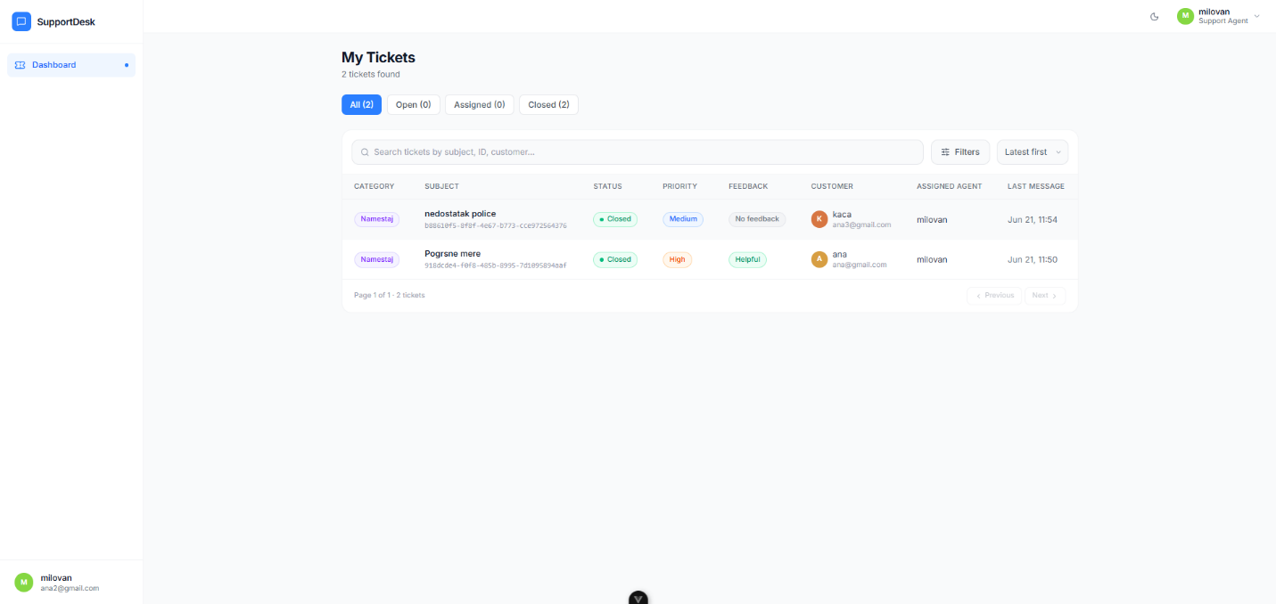
[Slika 11 – Pregled tiketa za agente]

1. Agentu se prikazuje lista svih tiketa organizacije.
2. Tiketi su prikazani sa sledećim informacijama:
- Naslov
- Status
- Prioritet
- Klijent
- Datum kreiranja
- Dodeljeni agent
3. Agent može da:
- Pretražuje tikete po naslovu ili klijentu
- Filtrira po statusu i prioritetu
- Sortira po različitim kriterijumima

Pregled detalja tiketa
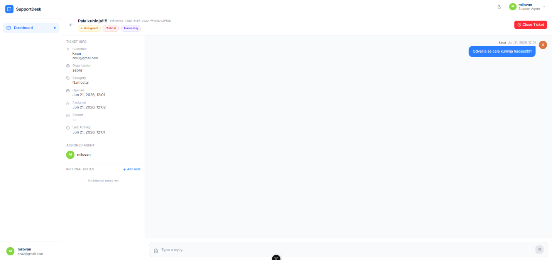
[Slika 12 – Detalji tiketa za agenta]

1. Agent klikne na željeni tiket sa liste.
2. Sistem prikazuje:
- Sve informacije o tiketu
- Podatke o klijentu
- Kompletnu istoriju poruka
- Interne beleške (ako postoje)
- Polje za odgovor
- Opcije za zatvaranje tiketa

Slanje odgovora klijentu

1. Agent unosi odgovor u polje za poruku.
2. Klikom na dugme **Pošalji odgovor** poruka se dodaje u komunikaciju.
3. Klijent biva obavešten o novom odgovoru.

Korišćenje šablonskih odgovora
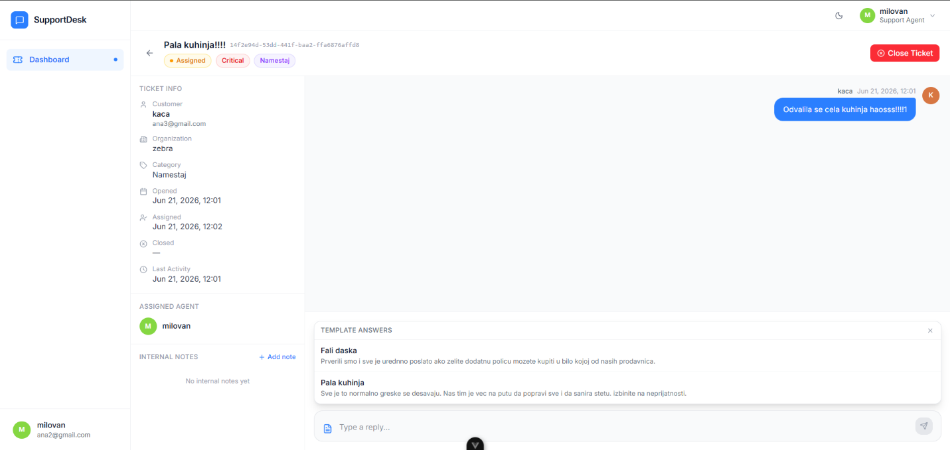
[Slika 13 – Korišćenje šablonskog odgovora]

1. Agent klikne na dugme Šablonski odgovori.
2. Sistem prikazuje listu dostupnih šablona.
3. Agent izabere željeni šablon.
4. Tekst šablona se automatski upisuje u polje za odgovor.
5. Agent može da prilagodi tekst pre slanja.

Dodavanje interne beleške
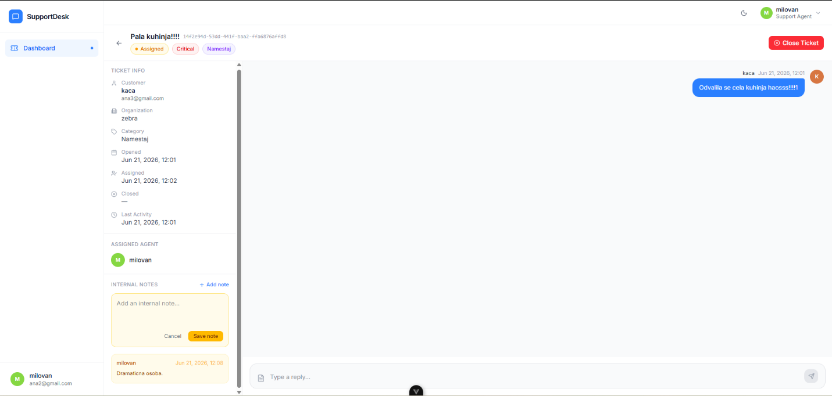
[Slika 14 – Dodavanje interne beleške]

1. Agent klikne na dugme Dodaj internu belešku.
2. Sistem prikazuje polje za unos.
3. Agent unosi tekst beleške (vidljiv samo agentima i administratorima).
4. Klikom na dugme Sačuvaj belešku beleška se dodaje uz tiket.

Zatvaranje tiketa

1. Agent, nakon što reši problem, klikne na dugme Zatvori tiket.
2. Sistem menja status tiketa u "Zatvoren".
3. Klijent dobija obaveštenje da je tiket zatvoren.
4. Klijent može da oceni rešenje.

Administratorski deo sistema

Administratorima organizacije su dostupne sledeće funkcionalnosti.

Pregled administratorske kontrolne table
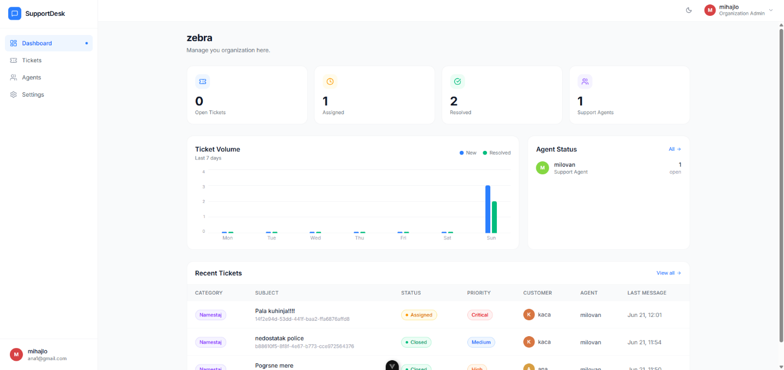
[Slika 15 – Administratorska kontrolna tabla]

1. Nakon prijavljivanja, administratoru se prikazuje kontrolna tabla sa:
- Brojem otvorenih tiketa
- Brojem dodeljenih tiketa
- Brojem zatvorenih tiketa
- Brojem aktivnih agenata
- Prosečnim vremenom rešavanja
2. Podaci se automatski ažuriraju.

Upravljanje agentima
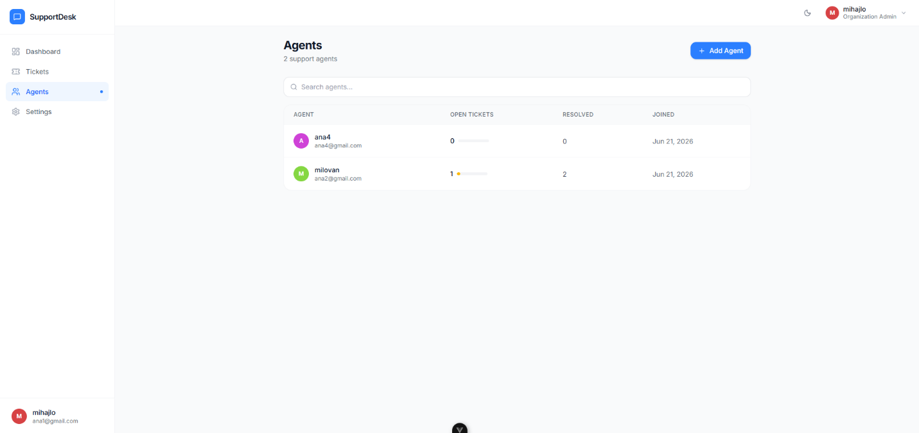

[Slika 16 – Pregled agenata]

1. Administrator klikne na opciju Agenti u meniju.
2. Sistem prikazuje listu svih agenata u organizaciji.
3. Za svakog agenta prikazuju se:
- Ime i prezime
- E-mail adresa
- Broj dodeljenih tiketa
4. Administrator može da:
- Pretražuje agente
- Aktivira/deaktivira agente

Generisanje pozivnog koda za agenta
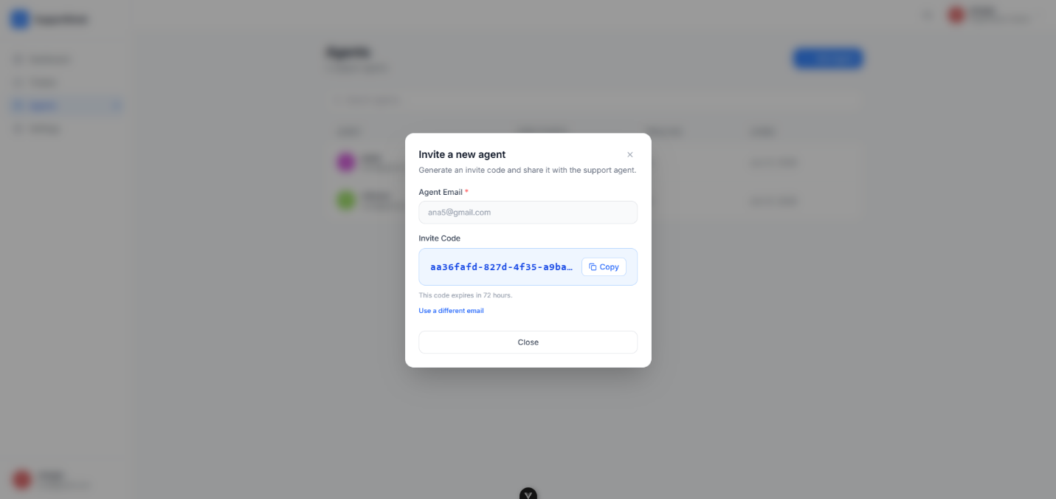
[Slika 17 – Generisanje pozivnog koda]

1. Administrator klikne na dugme Dodaj agenta
2. Sistem prikazuje formu za generisanje pozivnog koda.
3. Administrator unosi e-mail adresu novog agenta.
4. Klikom na dugme Generiši pozivni kod sistem kreira jedinstveni kod.
5. Administrator kopira kod i prosleđuje ga agentu.
6. Agent koristi kod prilikom registracije.

Upravljanje FAQ pitanjima
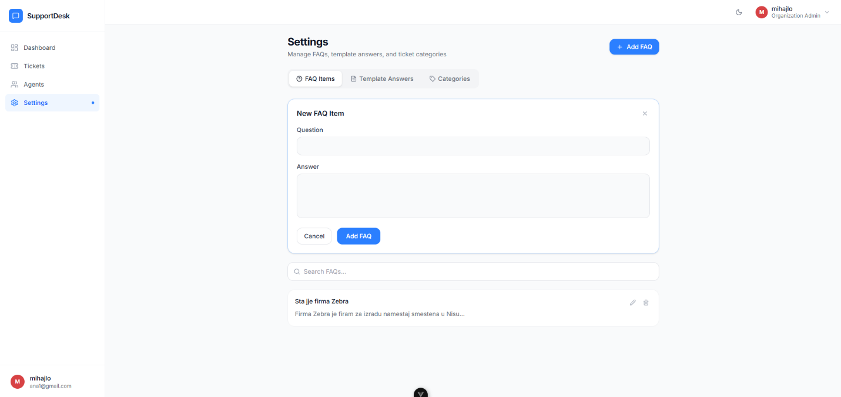
[Slika 18 – Upravljanje FAQ]

1. Administrator klikne na opciju podešavanje, a zatim FAQ u meniju.
2. Sistem prikazuje listu postojećih FAQ pitanja.
3. Administrator može da:
- Doda novo pitanje – klikom na dugme Dodaj pitanje
- Izmeni postojeće – klikom na dugme Izmeni
- Obriše pitanje – klikom na dugme Obriši
- Objavi/sakrije – menja status objave
4. Forma za dodavanje pitanja sadrži:
- Pitanje
- Odgovor
- Kategorija
5. FAQ pitanja su vidljiva svim posetiocima portala.

Upravljanje šablonskim odgovorima
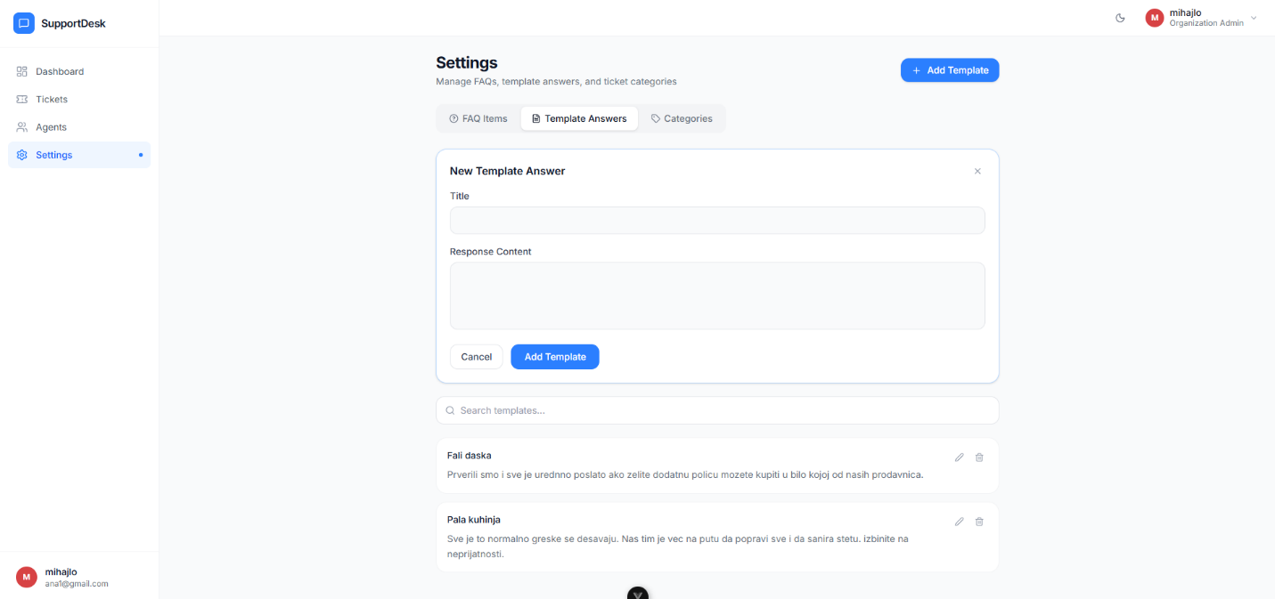
[Slika 19 – Upravljanje šablonima]

1. Administrator klikne na opciju podešavanje, a zatim Šablonski odgovori u meniju.
2. Sistem prikazuje listu postojećih šablona.
3. Administrator može da:
- Doda novi šablon
- Izmeni postojeći
- Obriše šablon
4. Svaki šablon sadrži:
- Naziv šablona
- Tekst odgovora
5. Šabloni su dostupni agentima prilikom odgovaranja na tikete.

Upravljanje kategorijama pitanja
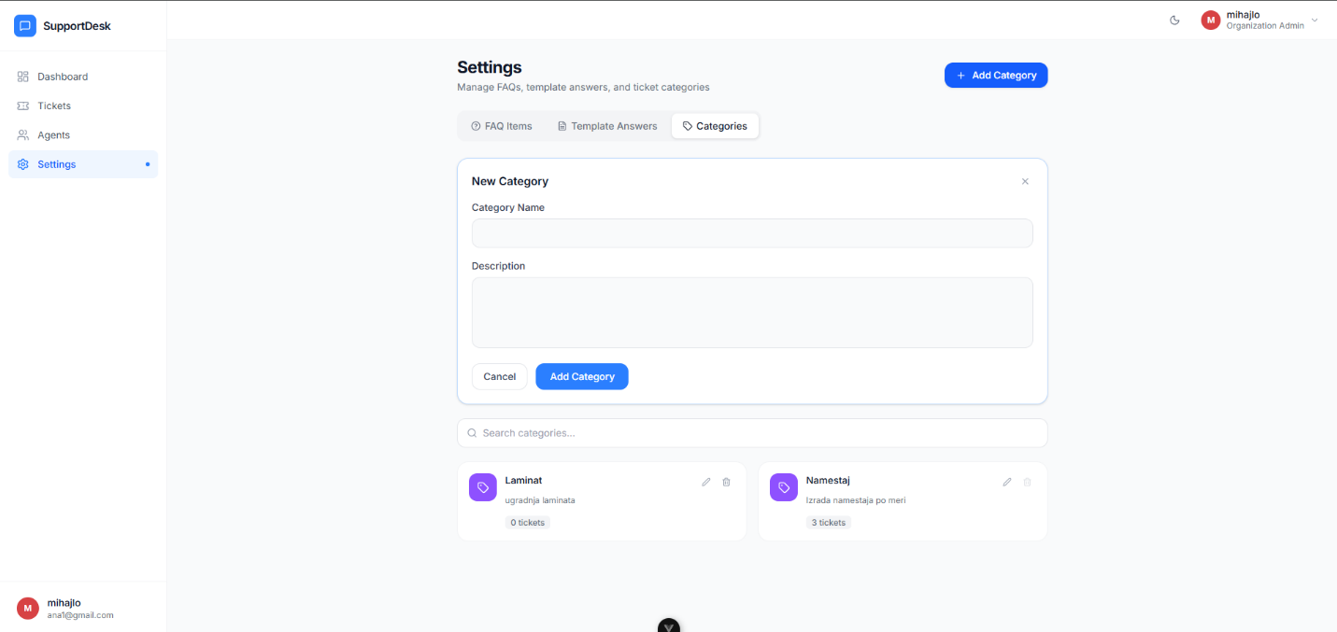
[Slika 20 – Upravljanje kategorijama]

1. Administrator klikne na opciju podešavanje, a zatim Kategorijeu meniju.
2. Sistem prikazuje listu postojećih kategorija.
3. Administrator može da:
- Doda novu kategoriju– unosi naziv, opis i boju
- Izmeni postojeću
- Obriše kategoriju
4. Kategorije se koriste za organizaciju tiketa i FAQ pitanja.

Promena teme prikaza
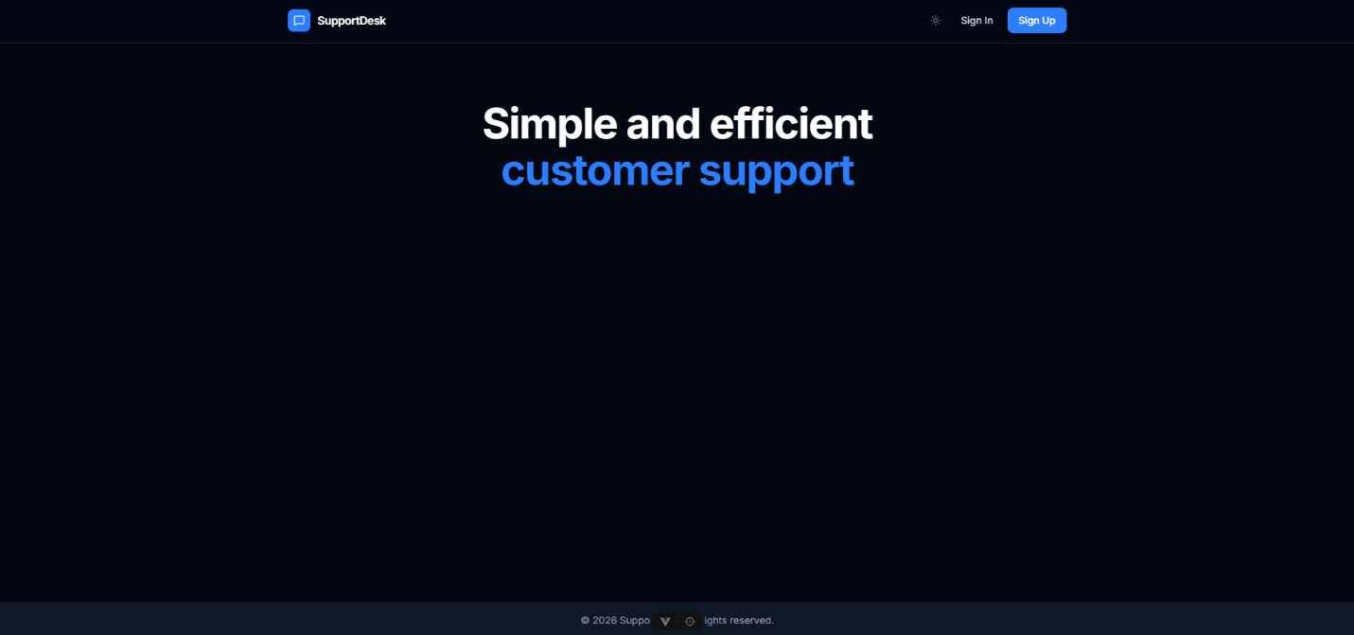

[Slika 21 – Promena teme prikaza]

1. Korisnik klikne na ikonicu za promenu teme (sunce/mesec) u gornjem desnom uglu.
2. Sistem menja trenutnu temu između:
- Svetlog režima – svetla pozadina, tamna slova
- Tamnog režima – tamna pozadina, svetla slova
3. Izbor teme se pamti za naredne posete.

Pomoć i podrška

Ukoliko korisnik naiđe na problem prilikom korišćenja platforme, može:

1. Pregledati FAQ stranicu sa najčešćim pitanjima i odgovorima.
2. Kontaktirati administratora putem e-mail adrese navedene na početnoj stranici.
3. Poslati poruku putem kontakt forme na sajtu.

